

PT ARUTMIN INDONESIA NPLCT
KEPUTUSAN KEPALA TEKNIK TAMBANG NOMOR : 10/AI-NPL/I/24 TENTANG
PENETAPAN KAWASAN KONSERVASI KEANEKARAGAMAN HAYATI TANAMAN LANGKA DI AREA ARBORETUM DI TANJUNG PEMANCINGAN KECAMATAN PULAU LAUT SIGAM
KABUPATEN KOTABARU
#LAMPIRAN1

MENIMBANG:

- Bahwa untuk menunjang visi PT Arutmin Indonesia NPLCT menjadi perusahaan tambang yang maju, tangguh, handal, dan bersahabat dengan lingkungan
- Bahwa untuk menunjang Manajemen Operasi dan Pemeliharaan untuk tercapainya Kontrak Kinerja Operasi dan Pemeliharaan PT Arutmin Indonesia NPLCT
- Bahwa untuk mempertahankan dan meningkatkan sumber daya manusia dan sumber daya investasi serta sumber daya alam PT Arutmin Indonesia NPLCT
- Bahwa untuk melaksanakan butir tersebut, dipandang perlu mengubah Susunan Tim Konservasi Keanekaragaman Hayati PT Arutmin Indonesia NPLCT periode sebelumnya
- Bahwa perubahan Susunan Tim Konservasi Keanekaragaman Hayati PT Arutmin Indonesia NPLCT sebagaimana dimaksud pada butir tersebut, perlu ditetapkan dengan keputusan Manajer & Kepala Teknik Tambang.

MENGINGAT:

- Undang Undang No. 5 Tahun 1990 tentang Konservasi Sumber Daya Alam Hayati dan Ekosistemnya;
- Peraturan Pemerintah No. 7 Tahun 1999 tentang Pengawetan Jenis Tumbuhan dan Satwa;
- Peraturan Pemerintah No. 8 Tahun 1999 tentang Pemanfaatan Jenis Tumbuhan dan Satwa Liar;
- Undang-Undang No. 26 Tahun 2007 tentang Penataan Ruang
- Peraturan Pemerintah No. 76 Tahun 2008 tentang Rehabilitasi dan Reklamasi Hutan;


- Undang-Undang No. 32 Tahun 2009 tentang Perlindungan dan Pengelolaan Lingkungan Hidup;
- Peraturan Menteri Pertanian Nomor 41 Tahun 2009 tentang Kriteria dan Tata Cara Penetapan Jenis Tumbuhan dan Satwa yang Dilindungi;
- Peraturan Pemerintah No. 36 Tahun 2010 tentang Pengusahaan Pariwisata Alam di Suaka Margasatwa, Taman Nasional, Taman Hutan Raya, dan Taman Wisata Alam;
- Peraturan Pemerintah No. 28 Tahun 2011 tentang Pengelolaan Kawasan Suaka Alam dan Kawasan Pelestarian Alam;
- Peraturan Presiden No. 28 Tahun 2012 tentang Pengelolaan Ekosistem Karst;
- Peraturan Menteri Lingkungan Hidup dan Kehutanan Republik Indonesia Nomor 23 Tahun 2021 tentang Pelaksanaan Rehabilitasi Hutan dan Lahan.

MENETAPKAN :

PERTAMA : Program-program keanekaragaman hayati PT Arutmin Indonesia NPLCT pada kawasan arboretum di Tanjung pemancingan, Kecamatan Pulau Laut Utara, Kabupaten Kotabaru dilaksanakan sebagaimana terlampir dalam Lampiran I.
KEDUA : Adapun Kawasan Konservasi Tanaman Langka di Area Arboretum akan memiliki fungsi sebagai berikut:
  - Sebagai upaya mitigasi dampak perubahan iklim akibat global warming
  - Sebagai penyimpan cadangan karbon
  - Sebagai pelesterian keanekaragaman hayati
  - Sebagai rehabilitasi habitat
  - Sebagai sarana pendidikan dan penelitian bagi masyarakat sekitar maupun umum
  - Sebagai salah satu objek wisata unggulan Kabupaten Kotabaru
KETIGA : Peta tata letak dan batas kawasan konservasi tanaman langka di area arboretum di Tanjung Pemancingan, PT Arutmin Indonesia NPLCT sebagaimana terlampir dalam keputusan ini
KEEMPAT : Keputusan ini berlaku sejak tanggal ditetapkan sampai dengan 25 Juli 2023 dengan ketentuan apabila dikemudikan hari ternyata terdapat


kesalahan atau kekeliruan dalam penetapan, maka akan ditinjau kembali dan diperbaiki sebagaimana mestinya.



Ditetapkan di Kotabaru, 26 Juni 2023
Ahmad Juaeni
Senakin Mine & NPLCT Manager



LAMPIRAN I
RENCANA PROGRAM KEANEKARAGAMAN HAYATI KAWASAN KONSERVASI TANAMAN LANGKA DI AREA ARBORETUM TANJUNG PEMANCINGAN KECAMATAN PULAU LAUT UTARA KABUPATEN KOTABARU
#LAMPIRAN2
PT ARUTMIN INDONESIA NPLCT

No | Program | Produk/Luaran  program | Penanggung Jawab
1 | Penetapan wilayah kawasan konservasi Tanaman Langka di Area  Arboretum | Surat Keputusan Penetapan Kawasan Konservasi Hayati  Arboretum | - Kepala Teknik Tambang  - Manajer Lingkungan
2 | Studi, survey, dan pemetaan kondisi awal arboretum | Informasi berupa gambaran kondisi arboretum | - Koordinator Tim Keanekaragaman Hayati  - Tim Inovasi  - Tim Administrasi & Dokumentasi
3 | Kegiatan penanaman tanaman langka | Pertambahan jumlah tanaman langka di kawasan konservasi  keanekaragaman hayati | - Koordinator Tim Keanekaragaman Hayati  - Tim Implementasi  - Tim Inovasi
4 | Monitoring & evaluasi | Informasi berupa kondisi  arboretum setelah penanaman | - Tim Monitoring & Evaluasi



LAMPIRAN II
PETA TATA LETAK & BATAS KAWASAN KONSERVASI TANAMAN LANGKA DI AREA ARBORETUM TANJUNG PEMANCINGAN
PT ARUTMIN INDONESIA NPLCT
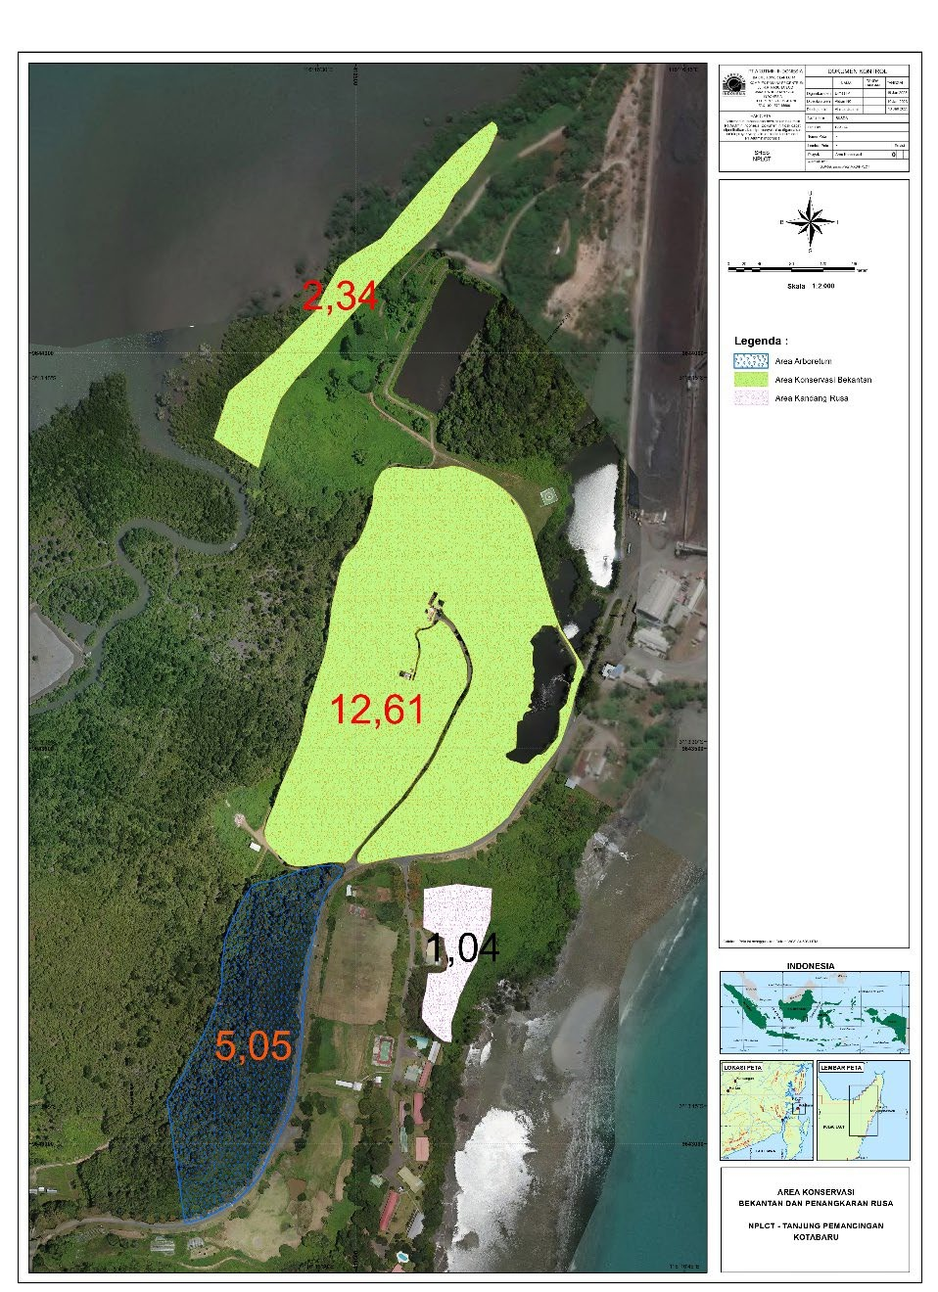
Gambar 1. Peta Kawasan Konservasi Tanaman Langka di Area Arboretum


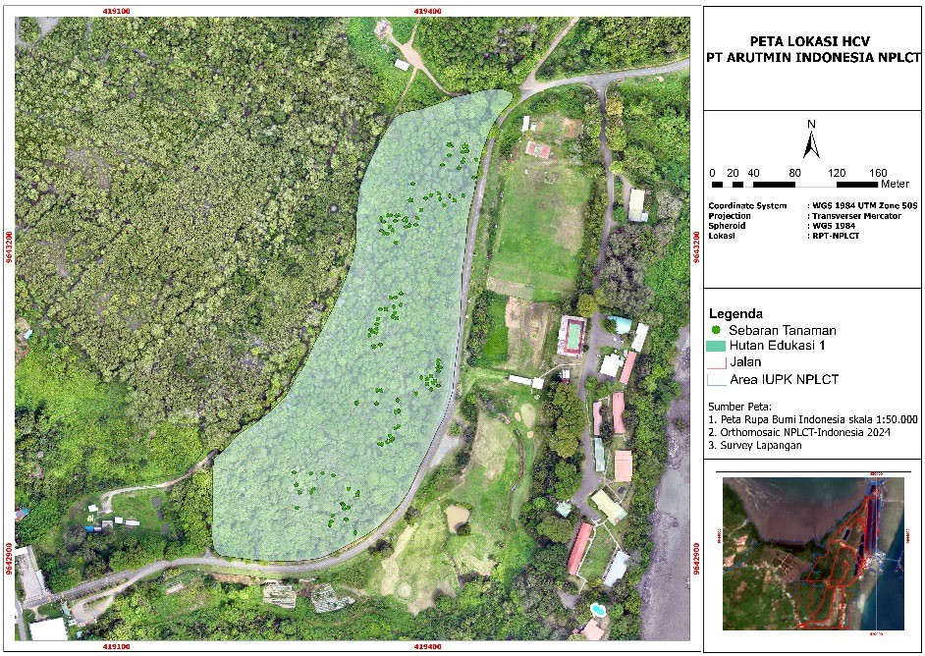
Gambar 2. Peta Tata Letak Lokasi HCV di Area Arboretum

